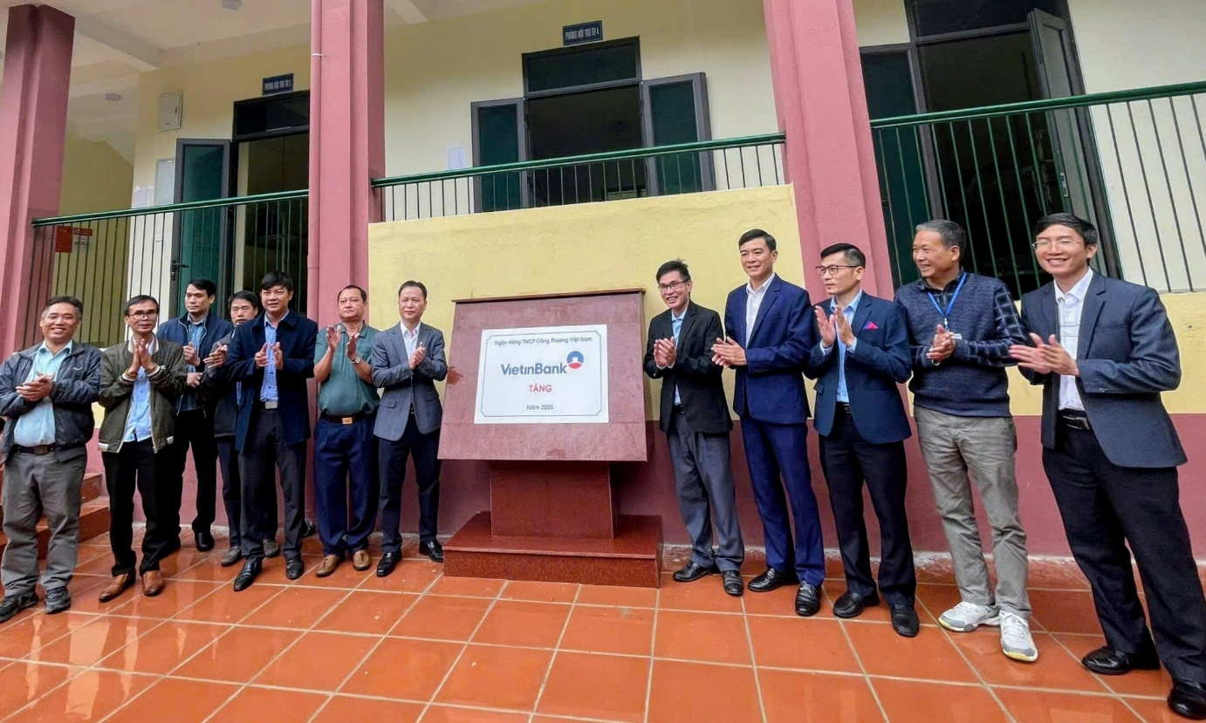
Sau 5 tháng thi công, sáng 18/11, công trình khu nhà ở cho học sinh bán trú Trường phổ thông dân tộc bán trú tiểu học và trung học cơ sở Na Ư, xã Sam Mứn, tỉnh Điện Biên đã được bàn giao và đưa vào sử dụng. Công trình do Cục 16, Tổng cục II, Bộ Quốc phòng kết nối, Ngân hàng TMCP Công Thương Việt Nam – VietinBank hỗ trợ.
(Các đại biểu gắn biển công trình)
Ngày 18 tháng 11 năm 2025, trong không khí hân hoan của cả nước hướng về kỷ niệm 43 năm Ngày Nhà giáo Việt Nam 20/11 (20/11/1982 – 20/11/2025), thầy và trò Trường PTDTBT TH&THCS Na Ư, tổ chức Lễ bàn giao và đưa vào sử dụng khu nhà ở học sinh bán trú – một công trình mang ý nghĩa đặc biệt sâu sắc đối với sự nghiệp giáo dục nơi vùng biên giới Sam Mứn. Đây không chỉ là lễ bàn giao một hạng mục xây dựng; mà còn là sự kiện đánh dấu bước chuyển mình quan trọng của nhà trường, là sự khẳng định rằng:“Dù ở nơi biên cương xa xôi, các em học sinh vẫn luôn nhận được sự quan tâm, sẻ chia của Đảng, Nhà nước, Quân đội và cộng đồng xã hội.”
Công trình gồm: 01 nhà 2 tầng, 12 phòng ở; 04 phòng vệ sinh, 01 khu bếp; Hệ thống điện, nước, PCCC, sân; Trang thiết bị phục vụ sinh hoạt cho học sinh. Tổng mức tài trợ xây dựng và trang bị lên tới 4,5 tỷ đồng do Ngân hàng TMCP Công Thương Việt Nam – VietinBank hỗ trợ; chi nhánh VietinBank Điện Biên là người thực hiện thanh quyết toán công trình.
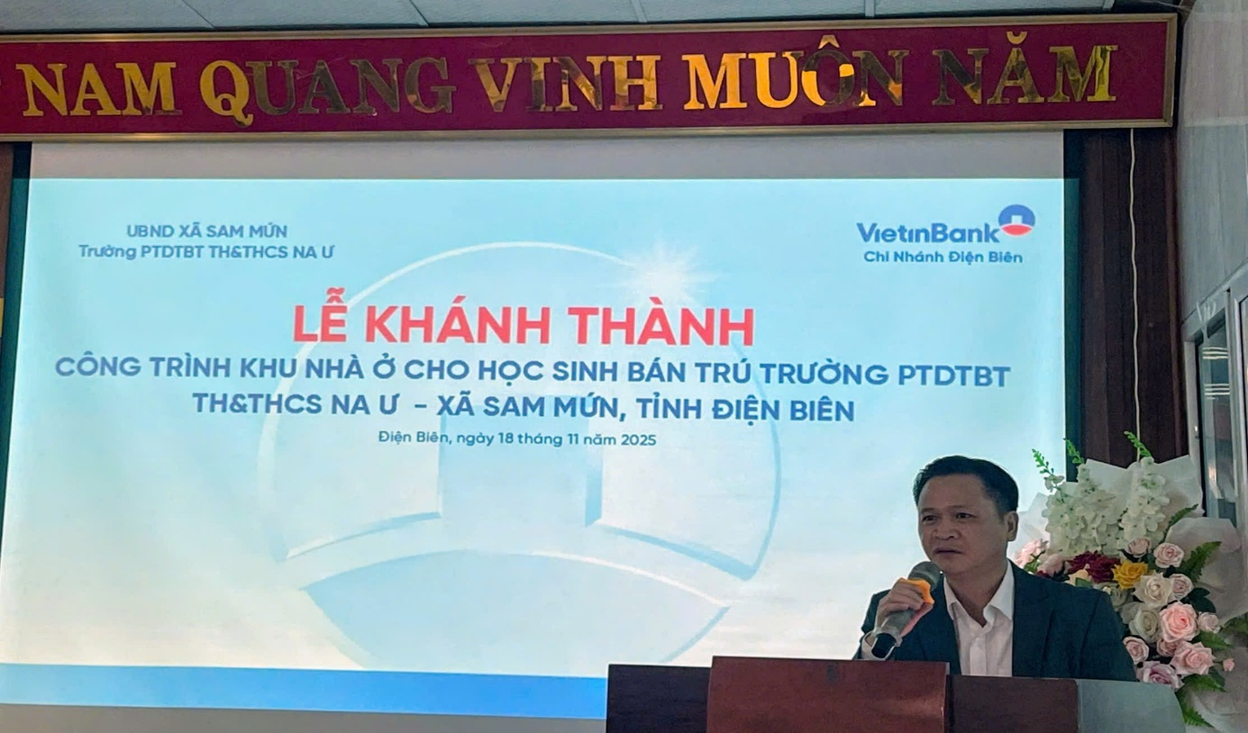
Đây là một nguồn lực vô cùng quý giá đối với một ngôi trường nằm trên địa bàn vùng biên giới, điều kiện kinh tế xã hội còn rất nhiều khó khăn.
( Nhà tài trợ phát biểu bàn giaocoong trình cho trường PTDTBT TH&THCS Na Ư)
Mục tiêu của dự án là: Xây dựng khu nhà ở bán trú kiên cố, an toàn, tiện nghi cho học sinh vùng đặc biệt khó khăn; Cải thiện điều kiện sinh hoạt, giảm tình trạng học sinh bỏ học; Tạo môi trường nội trú lành mạnh, đảm bảo sức khỏe và học tập; Góp phần giữ vững an ninh biên giới và phát triển nguồn nhân lực địa phương. Đó là những mục tiêu nhân văn, thiết thực và có ý nghĩa sâu sắc đối với sự phát triển của vùng biên.
Hiệu quả mang lại: công trình chính thức được sử dụng: Hơn 250 học sinh bán trú cấp Tiểu học có nơi ở khang trang, sạch sẽ, an toàn; Công tác chăm sóc – dinh dưỡng – bán trú được nâng lên rõ rệt; Chất lượng dạy và học được cải thiện; Tỷ lệ duy trì số lượng, tinh thần học tập của học sinh được nâng cao; Góp phần thực hiện thắng lợi mục tiêu chiến lược phát triển giáo dục vùng biên, gắn với nhiệm vụ phát triển kinh tế – xã hội và củng cố quốc phòng – an ninh. Đây là hiệu quả bền vững, lâu dài, mang ý nghĩa to lớn cho các thế hệ học sinh của xã Sam Mứn.
(Nguồn tin: Trường PTDTBT TH&THCS Na Ư)

